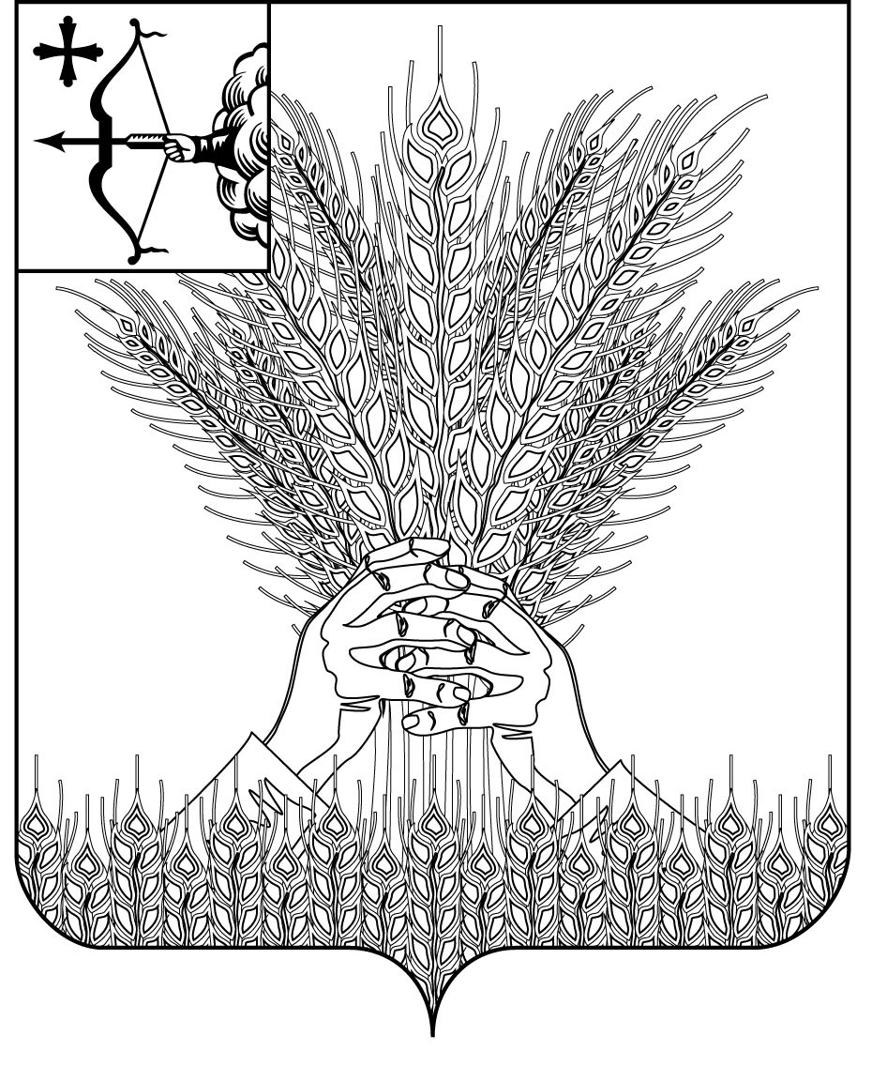

### 

### АДМИНИСТРАЦИЯ КИКНУРСКОГО

**МУНИЦИПАЛЬНОГО РАЙОНА**

**КИРОВСКОЙ ОБЛАСТИ**

**ПОСТАНОВЛЕНИЕ**

|  |  |  |  |
| --- | --- | --- | --- |
| 22.05.2020 |  | № | 113 |
| пгт Кикнур  **О внесении изменений в постановление администрации Кикнурского муниципального района Кировской области от 14.10.2019 № 367-П** | | | |

Администрация Кикнурского района ПОСТАНОВЛЯЕТ:

1. Внести в муниципальную программу Кикнурского района «Комплексное развитие сельских территорий Кикнурского района» (далее – Программа), утвержденную постановлением администрации Кикнурского муниципального района Кировской области от 14.10.2019 № 367-П «Об утверждении муниципальной программы «Комплексное развитие сельских территорий Кикнурского района» следующие изменения:

1.1. В паспорте Программы раздел «Объёмы и источники финансирования Программы» изложить в новой редакции:

|  |  |
| --- | --- |
| Объемы и источники финансирования  Программы | Общий объем финансирования муниципальной программы 573,015 - тыс.руб., в том числе  по источникам финансирования: средства федерального бюджета - 377,4 тыс. руб.:  2020 г. – 377,4 тыс. руб.  2021 г. – 0,0 тыс. руб.  2022 г. – 0,0 тыс. руб.  2023 г. – 0,0 тыс.руб.  2024 г. – 0,0 тыс. руб.  средства областного бюджета – 20,0 тыс. руб.:  2020 г. – 20,0 тыс. руб.  2021 г. – 0,0 тыс. руб.  2022 г. – 0,0 тыс. руб.  2023 г. – 0,0 тыс.руб.  2024 г. – 0,0 тыс. руб.  средства местного бюджета – 33,695 тыс. руб.:  2020 г. – 33,695 тыс. руб.  2021 г. – 0,0 тыс. руб.  2022 г. – 0,0 тыс. руб.  2023 г. – 0,0 тыс.руб.  2024 г. – 0,0 тыс. руб.  внебюджетные источники 141,920 тыс. руб.  2020г – 141,920 тыс. руб.  2021 г. – 0,0 тыс. руб.  2022 г. – 0,0 тыс. руб.  2023 г. – 0,0 тыс.руб.  2024 г. – 0,0 тыс. руб.  Бюджетные ассигнования, предусмотренные в плановом периоде 2020 – 2024 годов, могут быть уточнены при формировании проекта местного бюджета на 2020- 2024 годы |

1.2. Таблицу «Расходы на реализацию Программы за счет средств местного бюджета» (приложение № 2 к Программе) изложить в новой редакции согласно приложению № 1.

1.3. Таблицу «Прогнозная (справочная) оценка ресурсного обеспечения реализации Программы за счет всех источников финансирования» (приложение № 3 к Программе) изложить в новой редакции согласно приложению № 2.

Первый заместитель главы

администрации района А.Г. Дегтярев

Приложение №1

Приложение № 2

к Программе

**Расходы на реализацию Программы**

**за счет средств местного бюджета**

|  |  |  |  |  |  |  |  |  |  |
| --- | --- | --- | --- | --- | --- | --- | --- | --- | --- |
| №  п/п | Статус | Наименование Программы, подпрограммы, отдельного мероприятия | Главный  распорядитель  бюджетных  средств | Расходы (тыс. рублей) | | | | | |
| 2020 год | 2021 год | 2022 год | 2023 год | 2024 год | Итого |
|  | Программа | «Комплексное развитие сельских территорий Кикнурского района» | всего | **33,695** | **0,00** | **0,00** | **0,00** | **0,00** | **33,695** |
| ответственный  исполнитель | 33,695 | 0,00 | 0,00 | 0,00 | 0,00 | 33,695 |
| соисполнитель | 0,00 | 0,00 | 0,00 | 0,00 | 0,00 | 0,00 |
| 1. | Мероприятие | Создание условий для обеспечения доступным и комфортным жильем сельского населения; | ответственный  исполнитель | 0,00 | 0,00 | 0,00 | 0,00 | 0,00 | 0,00 |
| соисполнитель | 0,00 | 0,00 | 0,00 | 0,00 | 0,00 | 0,00 |
| 2. | Мероприятие | Развитие рынка труда (кадрового потенциала) на сельских территориях; | ответственный  исполнитель | 0,00 | 0,00 | 0,00 | 0,00 | 0,00 | 0,00 |
| соисполнитель | 0,00 | 0,00 | 0,00 | 0,00 | 0,00 | 0,00 |
| 3. | Мероприятие | Благоустройство сельских территорий | ответственный  исполнитель | 28,395 | 0,00 | 0,00 | 0,00 | 0,00 | 28,395 |
| соисполнитель | 0,00 | 0,00 | 0,00 | 0,00 | 0,00 | 0,00 |
| 3.1. | Направление | обеспечение сельских населенных пунктов обустроенными площадками накопления ТКО. | ответственный  исполнитель | 28,395 | 0,00 | 0,00 | 0,00 | 0,00 | 28,395 |
| соисполнитель | 0,00 | 0,00 | 0,00 | 0,00 | 0,00 | 0,00 |
| 4. | Мероприятие | Экспертиза сметной стоимости обустройства площадок ТКО | ответственный  исполнитель | 5,300 | 0,00 | 0,00 | 0,00 | 0,00 | 5,300 |
| соисполнитель | 0,00 | 0,00 | 0,00 | 0,00 | 0,00 | 0,00 |

________________

Приложение №2

Приложение № 3

к Программе

**Прогнозная (справочная) оценка ресурсного обеспечения реализации Программы**

**за счет всех источников финансирования**

|  |  |  |  |  |  |  |  |  |  |
| --- | --- | --- | --- | --- | --- | --- | --- | --- | --- |
| № п/п | Статус | Наименование Программы, отдельного мероприятия, направления | Источники финансирования | Оценка расходов (тыс. рублей) | | | | | |
| 2020 год | 2021 год | 2022 год | 2023 год | 2024 год | Итого |
|  | Программа | «Комплексное развитие сельских территорий Кикнурского района» | всего | 573,015 | 0,00 | 0,00 | 0,00 | 0,00 | 573,015 |
| в том числе: |  |  |  |  |  |  |
| федеральный бюджет | 377,4 | 0,00 | 0,00 | 0,00 | 0,00 | 377,4 |
| областной бюджет | 20,0 | 0,00 | 0,00 | 0,00 | 0,00 | 20,0 |
| местный бюджет | 33,695 | 0,00 | 0,00 | 0,00 | 0,00 | 33,695 |
| иные внебюджетные источники | 141,920 | 0,00 | 0,00 | 0,00 | 0,00 | 141,920 |
| 1. | Мероприятие | Создание условий для обеспечения доступным и комфортным жильем сельского населения; | Итого | 0,00 | 0,00 | 0,00 | 0,00 | 0,00 | 0,00 |
| в том числе: | 0,00 | 0,00 | 0,00 | 0,00 | 0,00 | 0,00 |
| федеральный бюджет | 0,00 | 0,00 | 0,00 | 0,00 | 0,00 | 0,00 |
| областной бюджет | 0,00 | 0,00 | 0,00 | 0,00 | 0,00 | 0,00 |
| местный бюджет | 0,00 | 0,00 | 0,00 | 0,00 | 0,00 | 0,00 |
| иные внебюджетные источники | 0,00 | 0,00 | 0,00 | 0,00 | 0,00 | 0,00 |
| 2 | Мероприятие | Развитие рынка труда (кадрового потенциала) на сельских территориях; | Итого | 0,00 | 0,00 | 0,00 | 0,00 | 0,00 | 0,00 |
| в том числе: | 0,00 | 0,00 | 0,00 | 0,00 | 0,00 | 0,00 |
| федеральный бюджет | 0,00 | 0,00 | 0,00 | 0,00 | 0,00 | 0,00 |
| областной бюджет | 0,00 | 0,00 | 0,00 | 0,00 | 0,00 | 0,00 |
| местный бюджет | 0,00 | 0,00 | 0,00 | 0,00 | 0,00 | 0,00 |
| иные внебюджетные источники | 0,00 | 0,00 | 0,00 | 0,00 | 0,00 | 0,00 |
| 3 | Мероприятие | Благоустройство сельских территорий | Итого | 567,715 | 0,00 | 0,00 | 0,00 | 0,00 | 567,715 |
| В том числе |  |  |  |  |  |  |
| федеральный бюджет | 377,4 | 0,00 | 0,00 | 0,00 | 0,00 | 377,4 |
| областной бюджет | 20,0 | 0,00 | 0,00 | 0,00 | 0,00 | 20,0 |
| местный бюджет | 28,395 | 0,00 | 0,00 | 0,00 | 0,00 | 28,395 |
| иные внебюджетные источники | 141,920 | 0,00 | 0,00 | 0,00 | 0,00 | 141,920 |
| 3.1. | Направление | Обеспечение сельских населенных пунктов обустроенными площадками накопления ТКО. | Итого | 567,715 | 0,00 | 0,00 | 0,00 | 0,00 | 567,715 |
| федеральный бюджет | 377,4 | 0,00 | 0,00 | 0,00 | 0,00 | 377,4 |
| областной бюджет | 20,0 | 0,00 | 0,00 | 0,00 | 0,00 | 20,0 |
| местный бюджет | 28,395 | 0,00 | 0,00 | 0,00 | 0,00 | 28,395 |
| иные внебюджетные источники | 141,920 | 0,00 | 0,00 | 0,00 | 0,00 | 141,920 |
| 4. | Мероприятие | Экспертиза сметной стоимости обустройства площадок ТКО | Итого | 5,300 | 0,00 | 0,00 | 0,00 | 0,00 | 5,300 |
| федеральный бюджет | 0,00 | 0,00 | 0,00 | 0,00 | 0,00 | 0,00 |
| областной бюджет | 0,00 | 0,00 | 0,00 | 0,00 | 0,00 | 0,00 |
| местный бюджет | 5,300 | 0,00 | 0,00 | 0,00 | 0,00 | 5,300 |
| иные внебюджетные источники | 0,00 | 0,00 | 0,00 | 0,00 | 0,00 | 0,00 |

______________